**Játék a dátumokkal**

Kérjük be két **DateTimePicker** segítségével egy találkozó dátumát és idejét! A másodikat úgy állításuk be, hogy az időt mutassa, és a le-föl nyilak segítségével lehessen beállítani az órát, percet, másodpercet. (**format tulajdonság**)

**Az Értékel** gomb megnyomására az alábbiak történhetnek: Ha ez egy jövőbeni találkozó, akkor írjuk ki egy címkébe az addig visszalevő időt (napok száma és óra, perc). Ha már elmúlt a találkozó időpontja vagy pont most van, akkor a címkébe az „Ezt már lekésted!” szöveget írjuk. A címke kerüljön középre (vízszintesen).

Az ellenőrizhetőség kedvéért írassuk ki a találkozó idejét és az aktuális időt is.

A másik két gomb hatása a szokásos.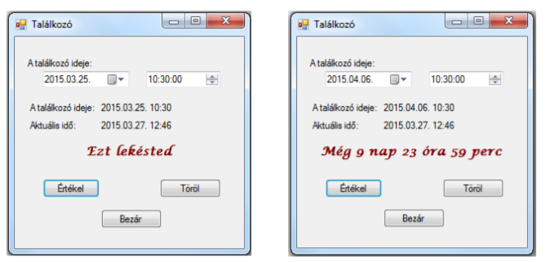

Lehetséges megoldásrészletek: A megoldásban az ábrán látható elnevezéseket használjuk: A két dátumválasztó neve: **dtTmPckrDatum** és **dtTmPckrIdo**. Néhány formai megjegyzés:

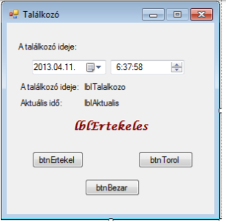

1. Ha azt szeretnénk, hogy ne lehessen átméretezni az alkalmazást, akkor a form tulajdonságai közül a FormBorderStyle tulajdonságot kell megváltoztatni valamelyik Fixed…stílusra. Ekkor nem lehet majd átméretezni, de még fel lehet növelni a méretét teljes képernyősre. Ha ezt sem szeretnénk, akkor a MaximizeBox tulajdonságot kell false-ra állítani.
2. Ha azt szeretnénk, hogy az értékelő felirat az alkalmazás közepén jelenjen meg, akkor az lblErtekeles címkét így kell beállítani:

* Az AutoSize tulajdonságát false-ra állítjuk, ekkor változtatható lesz a címke mérete. Úgy állítjuk be, hogy a címke az alkalmazás egyik szélétől a másikig tartson. A TextAlign tulajdonságot MiddleCenter-re állítjuk (kiválasztható egy kínálatból). Ez azt határozza meg, hogy a felirat hova kerüljön a címkén belül.

1. A dtTmPckrIdo beállítása: Állítsuk be a Format tulajdonság értékét Time-ra, a ShowUpDown tulajdonságot pedig true-ra.